

Sistemas multidimensionales

Práctica 1. Operaciones básicas de Power BI

Alumno: Alvaro Marín Pérez

A 10 de marzo de 2021

**Ejercicio 2.1**Carga los datos de tu provincia en formato CSV en Power BI y muestra dos informes en forma de tabla, considerando uno cualquiera de los dos campos mencionados (Sexo o Municipios), uno sin filtrar los datos y el otro filtrándolos para eliminar los agregados, de manera que se aprecie el problema que se describe en los párrafos anteriores (para documentar este ejercicio, incluye dos capturas de pantalla, una para cada informe).

Respuesta

Después de cargar los datos, procedo a una primera tabla:

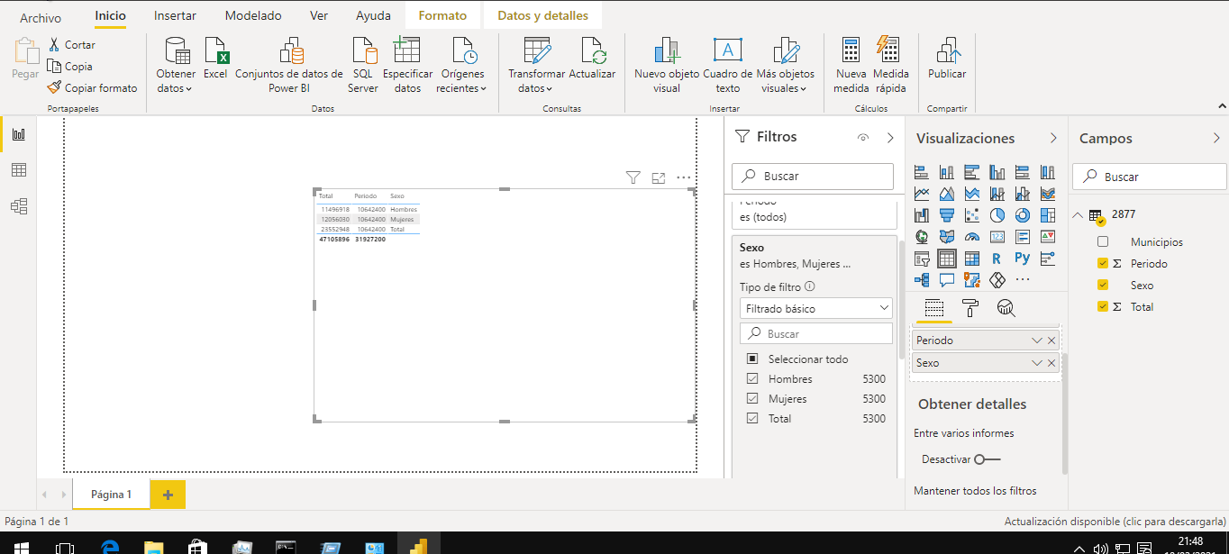

Podemos ver que existe el problema de Total. Ahora deselecciono el Total.

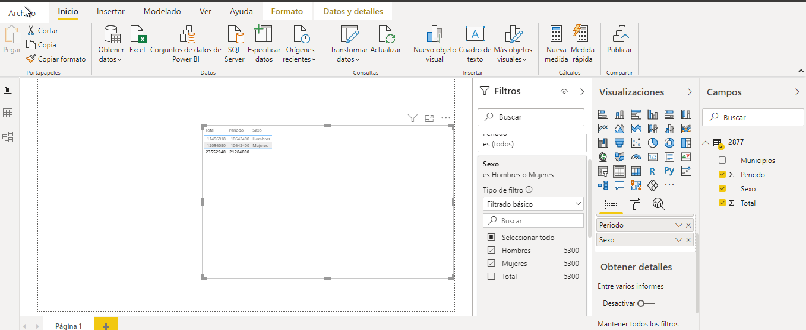

En la siguiente tabla, procedo a incluir los municipios, filtrando mi ciudad(León) para evitar el problema

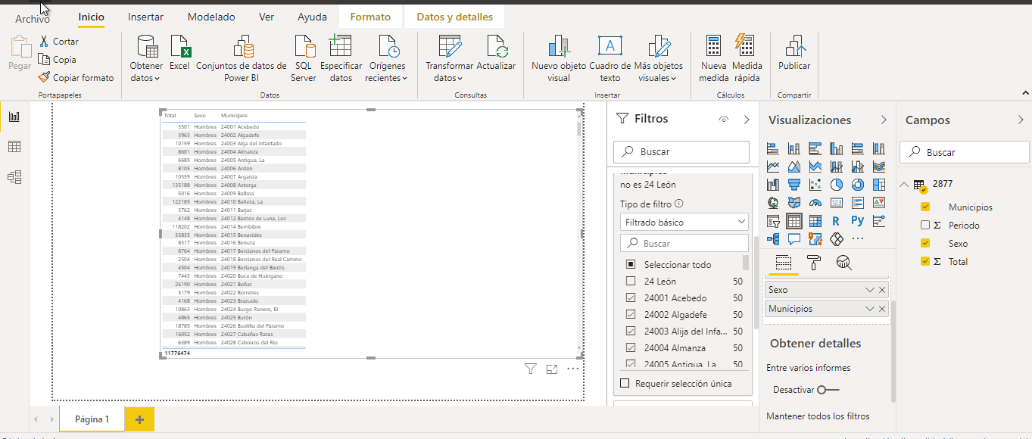

Para evitar estos filtros, arreglamos los datos.

Sustituimos el tipo de “Periodo” por Texto

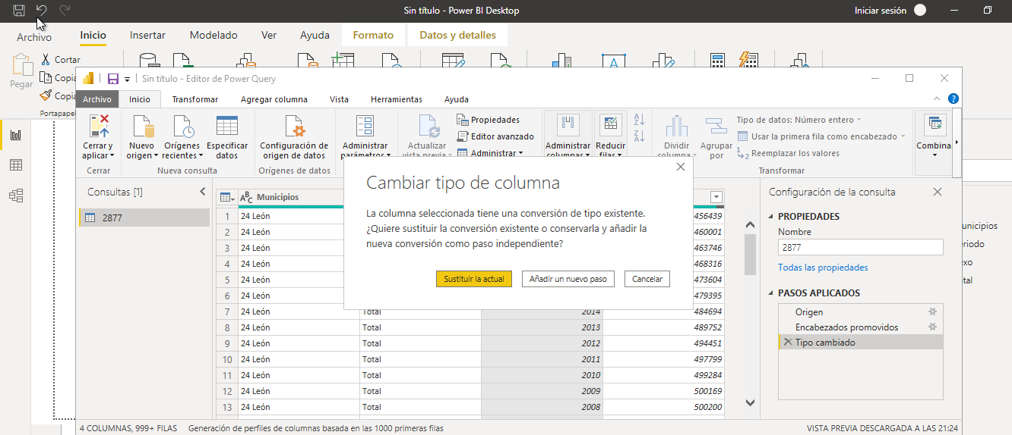

Ahora, filtro los datos de una columna. Eliminaremos “León”. Hago lo mismo con la columna de “Total” en Sexo

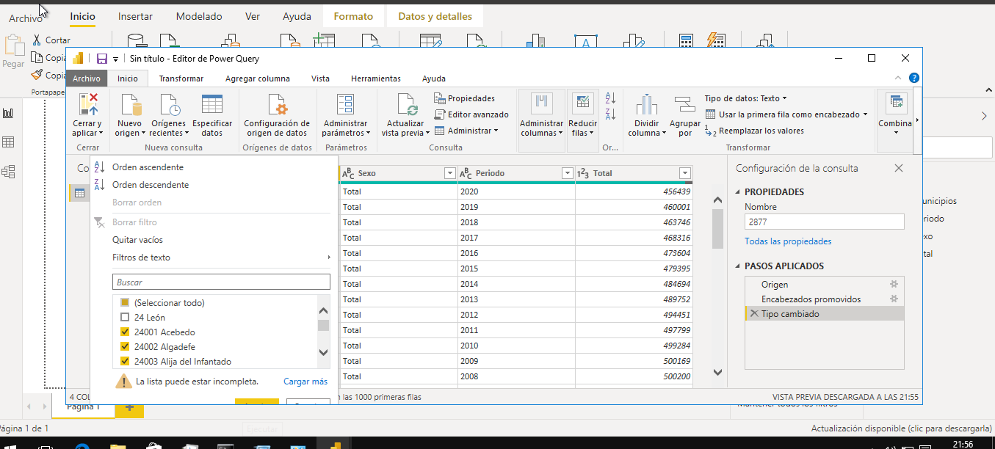

Cambiamos el nombre de la columna Total y aceptamos los cambios.

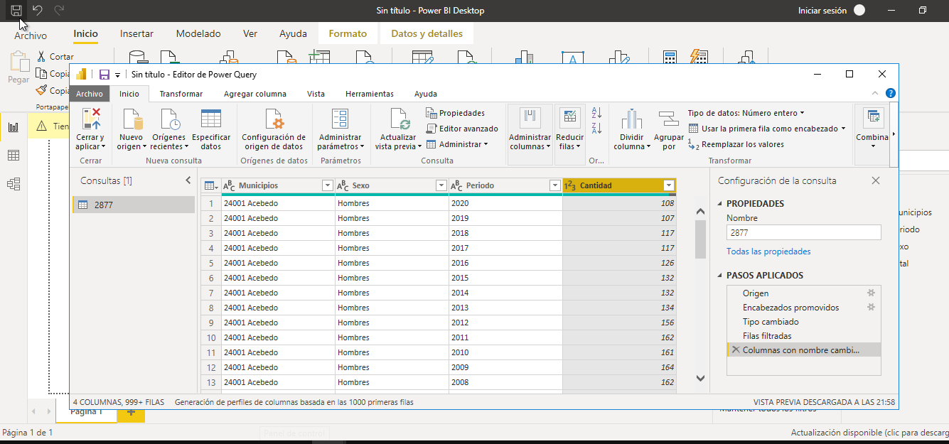

**Ejercicio 2.2**Aplica transformaciones equivalentes a las descritas en este apartado sobre tus datos (captura la pantalla de Power Query cuando estén todas definidas).

Respuesta

Siguiendo las capturas anteriores, podemos observar todos los pasos, uno a uno.

Al finalizar los cambios, podemos ver que en la columna de la derecha los campos han cambiado de tipo.

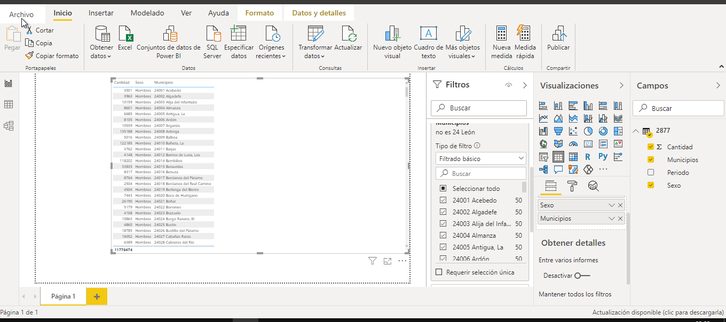

**Operación Slice&Dice**

Efectuamos una operación de filtrado con el periodo de 2019.

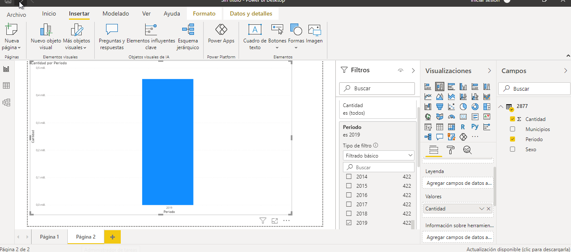

**Operación Drill-Down**

Efectuamos una operación de filtrado con el periodo de 2019 agregando el campo Sexo

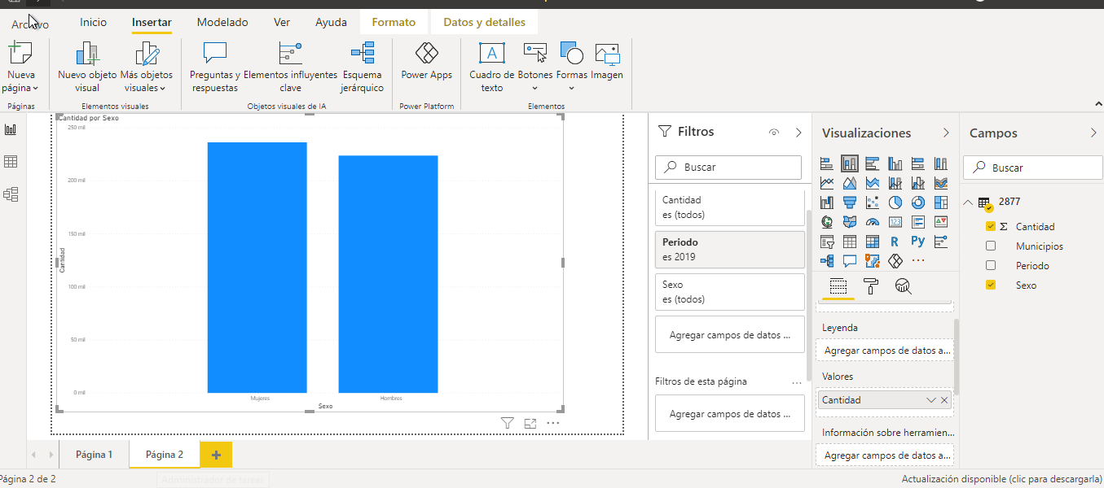

**Operación Roll-Up**

Efectuamos una operación partiendo del anterior informe, eliminando el campo Sexo

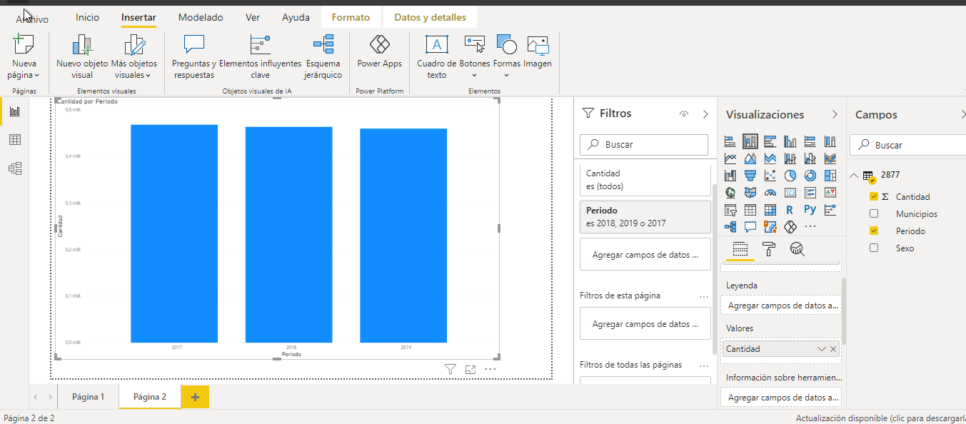

**Ejercicio 2.3 Sin repetir lo presentado en este apartado**, partiendo de un informe inicial cualquiera (se puede obtener aplicando las operaciones que se consideren necesarias sin necesitad de explicarlas), genera nuevos informes mediante las operaciones multidimensionales, al menos uno para cada operación. Una vez se tenga el informe inicial, el resto de informes han de generarse **de forma consecutiva** (sin saltarse informes intermedios). Para cada informe obtenido, indica la **operación aplicada** y el **nivel de detalle** de los datos que representa (captura una pantalla para cada informe).

Respuesta

Informe inicial (cantidad)

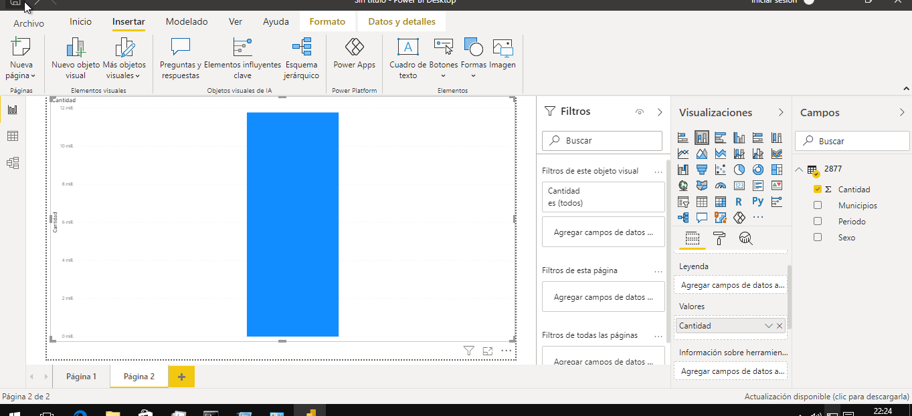

Operación Slice&Dice

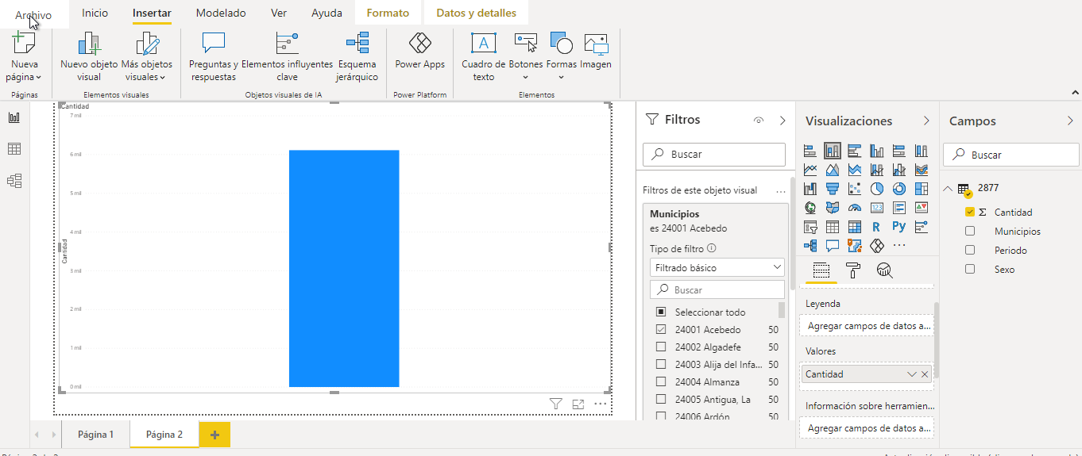

Supongamos que estamos interesados en los datos de Acebedo. Incluimos entonces Municipio en un filtro del objeto.

Operación Drill-Down

Si nos interesa saber la cantidad por sexo, añadimos una columna picando en el recuadro de la celda.

Ahora hemos aumentado el nivel de detalle. Diferenciamos la cantidad de personas en el municipio según el sexo. Para llegar al máximo nivel de detalle(todas las columnas), deberíamos incluir también el periodo. Entonces, veríamos la cantidad de hombres y mujeres en cada periodo de cada municipio.

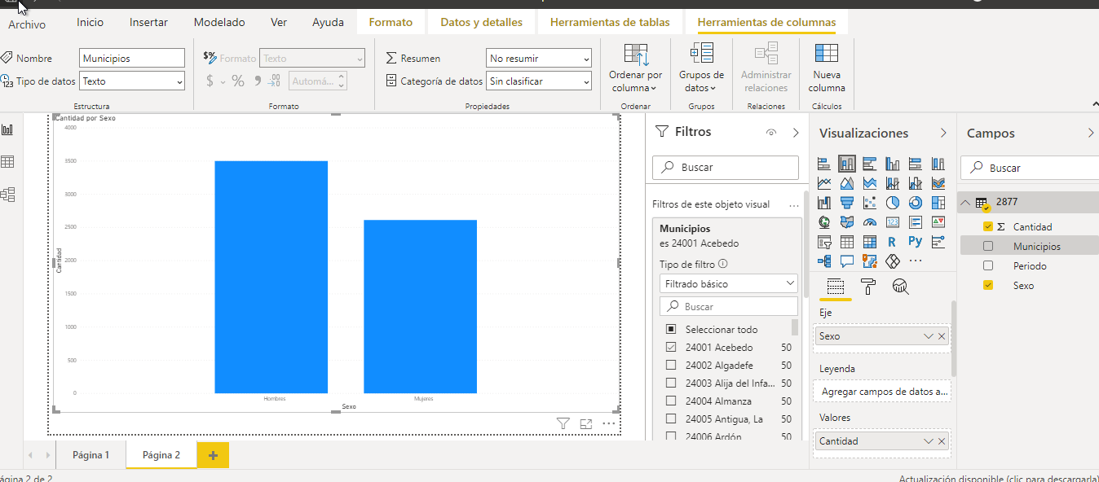

Añadiremos otra operación Drill-Down para el siguiente apartado, incluyendo el periodo.

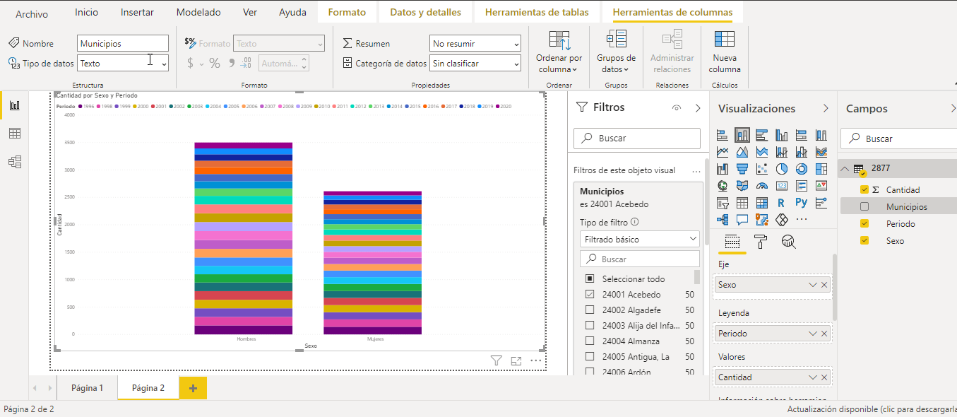

Operación Roll-Up

Eliminaremos la columna sexo para hacer una operación Roll-Up.

